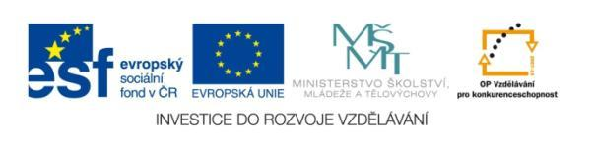
Název projektu: | ZŠ Háj ve Slezsku – Modernizujeme školu
Číslo projektu: | CZ.1.07/1.4.00/21.3459
Oblast podpory: | Zlepšení podmínek pro vzdělávání na základních školách  Vzdělávání pro konkurenceschopnost  č. výzvy 21, prior. osa 7.1. Počáteční vzdělávání

Výuková oblast: | Člověk a jeho svět
Název materiálu: | VY_12_INOVACE_202
Ročník: | 5.
Sada: | Vlastivěda
Druh: | Pracovní list
Autor: | Mgr. Peter Bik
Název: | JižníČechy - VODSTVO

Anotace: | Procvičit a zdokonalit znalosti na téma jižní Čechy, práce s mapou a učebnicí.
Datum vytvoření: | 2. 12. 2013
Datum ověření: | 3. 12. 2013



V O D S T V O - JIŽNÍ ČECHY : Obrázek č. 1
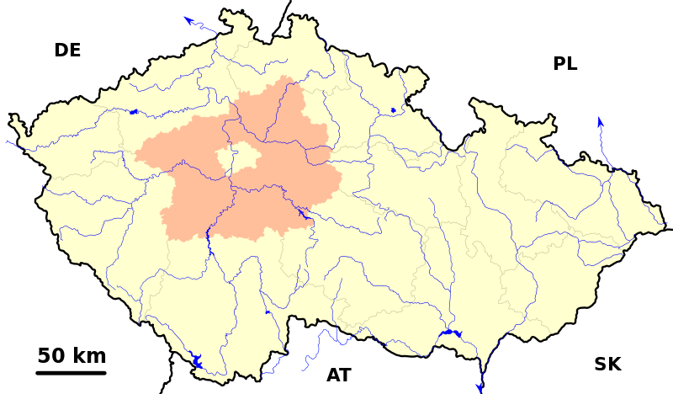
1) Barevně vyznač
1. Vltavu 3. Otavu
2. Lužnici 4. Přehrada Orlík

Otázky :
2) Napiš jméno největšího rybníka ……………………………………………………………………..

3) Napiš jméno nejhlubšího rybníka ……………………………………………………………………..

4) Vltavské přehrady jsou ……………………………………………………………………..

5) Největší rozlohu má ……………………………………………………………………..

6) Jakou funkci přehrady mají? ……………………………………………………………………..

7) Znáš některá šumavská jezera? ……………………………………………………………………..

8) Ve které z českých řek se rýžovalo zlato? ……………………………………………………………………..

9) Jaké podnebí je v jižních Čechách? ……………………………………………………………………..
Řešení :
1)

4
2
3
1

2) Napiš jméno největšího rybníka Rožmberk 489 ha

3) Napiš jméno nejhlubšího rybníka Staňkovský rybník 18 m

4) Vltavské přehrady jsou Orlická a Lipenská

5) Největší rozlohu má Lipenská asi 5 000 ha

6) Jakou funkci přehrady mají? výroba elektrické energie a zadržení srážkové vody

7) Znáš některá šumavská jezera? Černé jezero, Čertovo jezero

8) Ve které z českých řek se rýžovalo zlato? Otava

9) Jaké podnebí je v jižních Čechách? vlhké a chladné

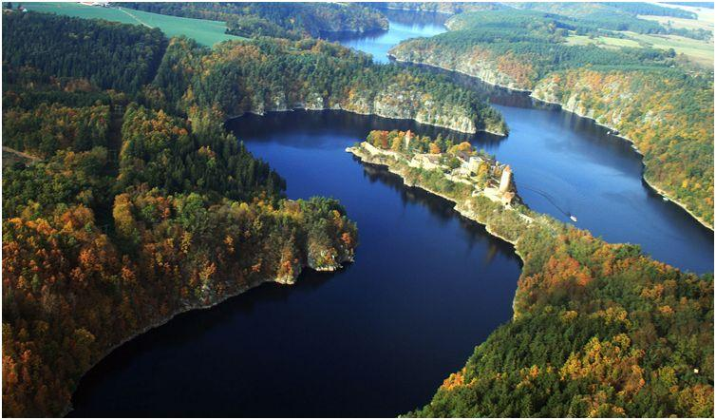
Obrázek č. 2
Orlická přehrada
Citace zdrojů :
Obrázek č. 1
wikimedia.org [online]. [cit. 2.12.2013]. Dostupný na WWW: http://commons.wikimedia.org/wiki/File:Central_Bohemian_Region_%28CZE%29_-_location_map.svg?uselang=cs
Obrázek č. 2
cs.wikipedia.org [online]. [cit. 2.12.2013]. Dostupný na WWW: http://cs.wikipedia.org/wiki/Vodn%C3%AD_n%C3%A1dr%C5%BE_Orl%C3%ADk#mediaviewer/Soubor:Zv%C3%ADkov_2.jpg

